平成２６年度インスパイア・ジャパン

国際社会で活躍できる青少年を育む国際交流事業
（文部科学省委託）

“Ｌｅｔ‘ｓ ｅｎｊｏｙ！” 楽しいプログラムを用意しています！
さあ、新たな冒険への第一歩を踏み出しましょう！！

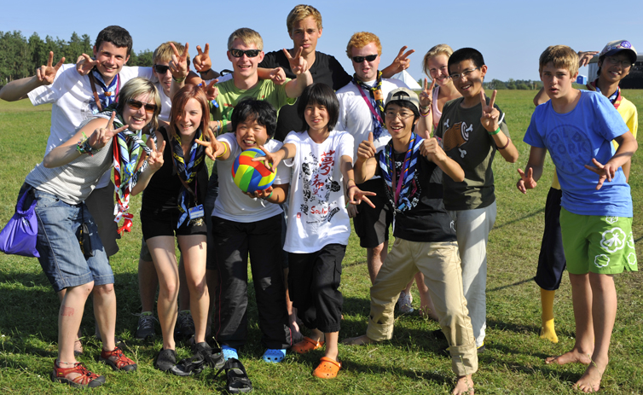

期間 ：平成２６年７月３０日（水）〜８月１日（金） ２泊３日
対象者 ：中学生・高校生
会場 ：国立夜須高原青少年自然の家（福岡県朝倉郡筑前町）
募集人数 ：２０名程度 参加費 ：無料
主催者 ：公益財団法人ボーイスカウト日本連盟
後援 ：福岡県、福岡県教育委員会

- お問い合わせはこちらへ：
インスパイア・ジャパン福岡実行委員会（ボーイスカウト福岡県連盟事務局）
〒812-0852 福岡市博多区東平尾公園2-1-3 福岡県立総合プール２階
TEL:092-624-3755／Fax:092-624-3717 Eメール：ken@scouting-fukuoka.jp
平成２６年度インスパイア・ジャパン
国際交流事業「インスパイア・ジャパン」は、文部科学省の「国際社会で活躍できる青少年を育む国際交流事業」の委託を受け、７月２９日～８月１０日まで、約１６カ国３２名の青少年と引率者１６名を招へいし実施するものです。
この日程のうち7月３０日から８月１日までの３日間は福岡・愛媛・山口の3会場に分かれて、各会場にて日本の青少年との交流プログラムを実施致します。
福岡会場では、国立夜須高原青少年自然の家を中心に、４ヶ国１２名（ブータン、ケニア、モルドバ、グアテマラ）の外国参加者と応募された国内参加者が一堂に集い、仲間作りや野外活動体験を通じて、お互いの国の自然や文化についての意見交換会を行います。
- 交流会場
国立夜須高原青少年自然の家
〒838-0202 福岡県朝倉郡筑前町三箇山1103
Tel. 0946-42-5811 Fax. 0946-42-5880
- 募集対象
中学生・高校生の青少年（参加費用は無料） 募集人員約２０名
  - プログラムスケジュールの概要 ※施設との調整により変更される場合があります。
 | 1日目 | 2日目 | 3日目
月 日 | 7月30日（水） | 7月31日（木） | 8月1日（金）
内 容 | ・国内参加者集合  ◆会場 １０：００  ◆JR二日市駅 ９：００  ・オリエンテーション  ・開会式  ・アイスブレーク  ・交流プログラム  ① 仲間作り  ② フリートーキング | ･交流プログラム  ③野外活動  ④野外炊飯他  ⑤キャンプファイアー | ・交流プログラム  ⑥記念品作成  ⑦意見発表、振り返り  ・閉会式  ・国内参加者解散  ◆会場 １６：００頃  ◆JR二日市駅 １７：００
- 参加申込
参加申込書に必要事項を記入し、提出してください（ファックス、メール可）
- 申込締切日：7月４日（参加定員に達した時点で締切となります）
詳細については、参加決定後にお知らせ致します。

＜参加に関する問合わせ＞
インスパイア・ジャパン福岡実行委員会（ボーイスカウト福岡県連盟事務局）
〒812-0852 福岡市博多区東平尾公園2-1-3 福岡県立総合プール２階
TEL:092-624-3755／Fax:092-624-3717 Eメール：ken@scouting-fukuoka.jp
平成２６年度インスパイア・ジャパン参加申込書
申込日： 年 月 日
ふりがな（ ）
名前 （ 男 ・女 ） 生年月日 平成 年 月 日
〒 －
住所

学校名 ( )立 （ 中 ・ 高等 ）学校 学年 年

希望集合場所 （ 交流会場 ・ ＪＲ二日市駅 ） ※どちらかを〇で囲んでください。

健康状態：
① 一週間以内に何か病気をしましたか？ あればご記入ください。
「
」
②何かアレルギーはありますか？ あれば内容をご記入ください。
・食事関係「 」
・虫さされなど「 」
・その他

承 諾 書

「（参加者） 」が、本交流プログラムに参加するにあたり、万一の場合の補償
は、本実行委員会で加入する保険の範囲内での補償になる事を承諾します。
平成 年 月 日
保護者名： ㊞
住所：
緊急連絡先：
昼 ／氏名 （続柄 ） ℡ （ ） —
夜 ／氏名 （続柄 ） ℡ （ ） —

